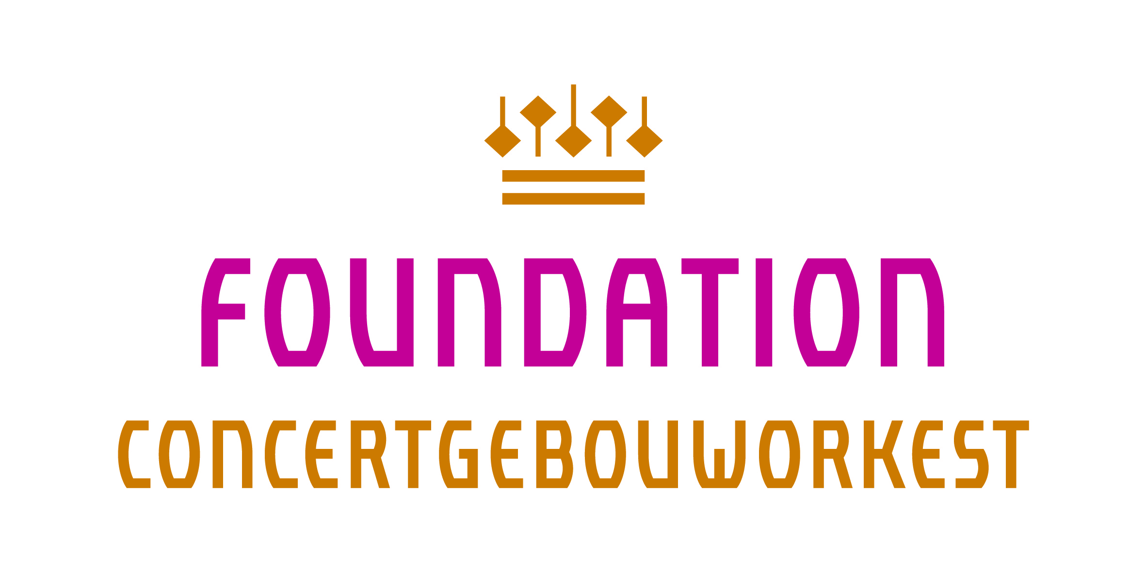

Aanvraagformulier Willem Mengelberg Fonds 2022

Muziekstudenten die een aanvraag voor het Willem Mengelberg Fonds willen indienen moeten onderstaand formulier in Word invullen (niet verwijzen naar bijlagen, geen pdf bestand) en digitaal opsturen. Daarnaast moeten de volgende zaken meegestuurd worden:
- Begeleidende brief: hierin omschrijft de aanvrager de activiteit waarvoor een bijdrage wordt aangevraagd, zijn/haar motivatie voor deze activiteit en het beoogde effect van de activiteit op de muzikale ontwikkeling (max. 1 A4).
- Begroting (de totale kosten van de activiteit en waaruit dit bedrag is opgebouwd) en dekkingsplan (uit welke financieringsbronnen (andere fondsen, eigen bijdrage) worden de totale kosten gedekt) (Max. 1 A4).
- CV (max. 1 A4).
- Een recente aanbeveling van de directeur van de eigen onderwijsinstelling of andere deskundige, toegespitst op de deelneming aan de masterclass waarvoor een financiële bijdrage wordt gevraagd.
- Een link naar een geluidsopname waarop de student te horen is.

Persoonlijke gegevens

Naam:
Geboortedatum:
Straat en huisnummer:
Postcode en plaats:
Telefoonnummer:
E-mailadres:
Bankrekeningnummer:
Mengelberg Fonds eerder aangevraagd (ja/nee):

Opleidingsachtergrond

Instrument/zangstem/directie/student compositie:
Conservatorium:
Hoofdvakdocent:
Fase studie (bachelor/master/master afgerond):

Activiteit waar steun voor wordt aangevraagd

Naam activiteit (masterclass, cursus, opleidingstraject etc.):
Start- en einddatum:
Docent(en) bij wie de activiteit wordt gevolgd:
Korte omschrijving activiteit:
Motivatie voor deelname (effect op muzikale ontwikkeling):
Aanbevelingsbrief van (naam en functie):

Begroting en dekkingsplan

Totale kosten activiteit:
Uitsplitsing kosten: geef graag aan hoe de totale kosten zijn opgebouwd (lesgeld, reis- en verblijfskosten, etc.):
Eigen bijdrage:
Bijdrage andere fondsen (graag aangeven welke fondsen en welke bedragen zijn aangevraagd, en of deze bedragen zijn toegezegd of nog in behandeling zijn):
Bedrag dat bij het Mengelberg Fonds wordt aangevraagd (max. €1.500,--):

Aanvragen dienen vóór 10 mei 2022 in bezit te zijn van de secretaris van het Willem Mengelberg Fonds. Aanvragen worden eens per jaar in behandeling genomen in de maand mei. De aanvrager komt maximaal 2 maal in aanmerking voor een bijdrage uit het Willem Mengelberg Fonds. Studenten die voor de eerste keer een aanvraag indienen worden met voorrang behandeld. De aanvrager levert na afloop van betreffende masterclass of activiteit een kort verslag, voorzien van foto's, in bij de secretaris.

Secretariaat Willem Mengelberg Fonds
Foundation Concertgebouworkest
020-3051010
Lili Schutte
l.schutte@concertgebouworkest.nl
www.concertgebouworkest.nl/mengelbergfonds

